附件3：

榆林山地苹果防雹网建设规范

**1.园地要求：**园地处于冰雹易发区域，且管理规范、效益较好，乔化苹果树龄6年生（含6年生）以上，矮化苹果树龄3年生（含3年生）以上，吴堡青梨树龄3年生（含3年生）以上，樱桃树龄2年生（含2年生）以上。

**2.规划定点：**根据园片的实际规划杆距和杆高，安排好杆位且均等。

**3.挖杆坑立杆：**采用单行屋脊型防雹网结构要求架设，屋脊三角形高度为1.2-1.4m，立杆总高度5.5-6米，下埋0.8m用混凝土直接浇灌或用钢架结构固定。

**4.架线：**将主、副线固定在中、边杆顶端，将V型轨道滑轮焊接在副杆抱箍上，并在滑轮上方安装卡扣，将油丝绳穿过并将两头用U型镀锌卡子固定在边杆顶部。

**5.上网：**顺主线将防雹网展开后，用挂钩和O型环把防雹网两边连接在一起，50-60cm间距连接一下为宜（也可根据实际增加连接环），将网子两头与主、副线连接成倒V字型封口，撑展网子。

**6.安装绞盘：**将油丝与手摇绞盘或木制辘轳装置连接在一起并固定，油丝与绞盘连接装置夹角为45°并且要与边杆保持在一线。有条件的果园,配套牵引钢丝绳、固定网A字滑竿、滑轮组、驱动机构等设备，实现自动收网和铺网。

**表1 防雹网搭建材料参考表**

|  |  |  |  |
| --- | --- | --- | --- |
| **材料** | **规格** | **技术参数及性能描述** | **备注** |
| 钢管 | Φ85mm×(≥2.5mm）×5m | 空心型GB/T6728-2002 | 二种材料均可以任选作为主支撑杆（周围支撑杆），中间副杆可根据实际选用Φ65mm×(≥2.5mm）×5m的空心钢管以降低成本。 |
| 水泥杆 | Φ≥12cm×12cm | 中间有拔丝8根以上 |
| 地锚油丝 | Φ6.5mm | 抗拉强调：300--450MPa,延伸率≥15% |  |
| 银粉醇酸防锈漆 | C53—10，20Kg | 总固含量≥50，干燥时间≤2h |  |
| 防雹网 | 宽8m，网孔1cm×1cm | GB/T19975-2005 单丝断裂强力10N |  |
| 油丝 | Φ5mm | 抗拉强调：300--450MPa,延伸率：≥15% | 防雹网横向固定连线根据果农自愿可选其中之一。 |
| 铁丝 | 14号铁丝、8号铁丝、扎丝 | 抗拉强度：300--450MPa，延伸率：≥15% |
| 挂钩 | 镀锌挂扣1.5×5cm |  |  |
| 钢管下垫底物 |  | 钢管底部需有防沉降垫底物 |  |

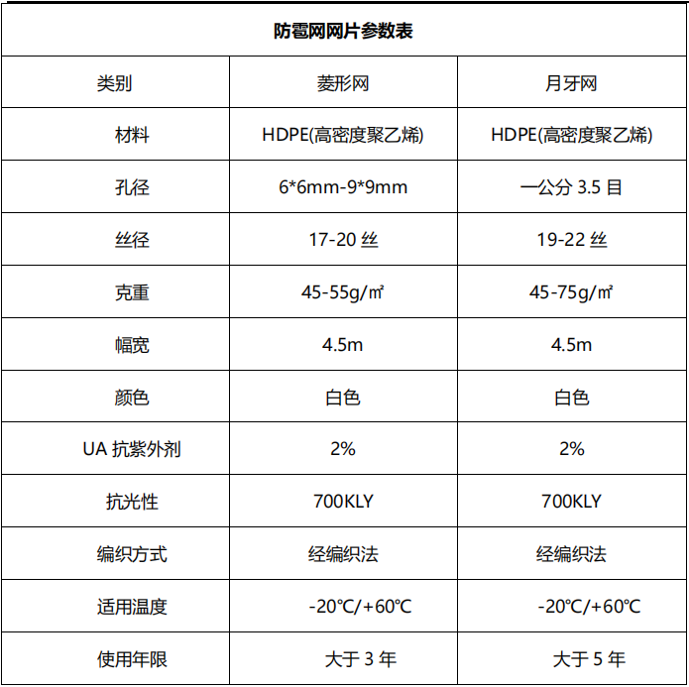



18米

18米

|  |  |
| --- | --- |
|  |  |



4.0米

1.2-1.4米



37*57*2mm 方管

5-5.6米

80*80 钢管 壁厚3mm

3.8米

C25 混凝土

0.8米

0.8米

**前后组架安装参考图**

4.0米



1.2-1.4 米

5.5-6米

37*57*2mm 方管

3.8 米

80*80 钢管 壁厚3mm

C25 混凝土

0.8 米

|  |
| --- |
| 0.8米 |
|  |

0.8 米



**中间组架安装参考图**

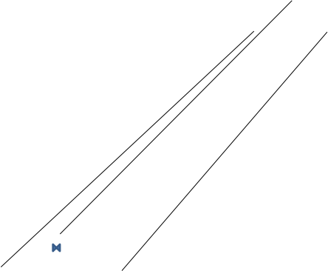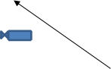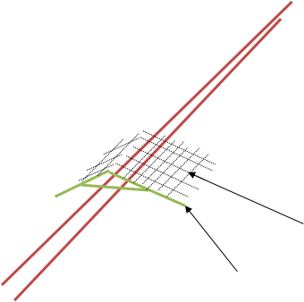

松紧调节器





牵引钢丝绳

防雹网



固定网 A字滑竿



滑轮组

驱动机构

**全自动防雹网设计参考图**